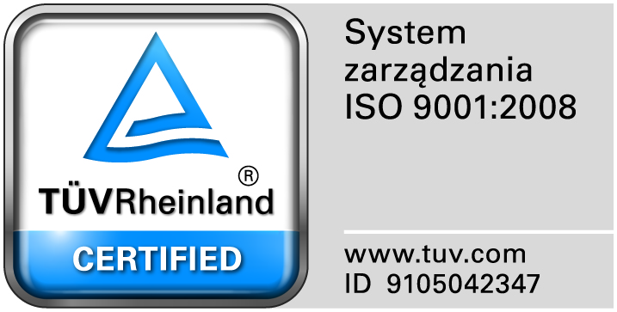
Zamojski Szpital Niepubliczny Sp. z o.o.

22-400 Zamość. ul. Peowiaków 1
www.szpital.com.pl e-mail: zamosc@szpital.com.pl
tel. 84 677-50-00, fax 84 638-51-45

Zamość 2015-05-20

Do Wszystkich Wykonawców

Dot: Przetargu nieograniczonego nr 10/PN/15 na dostawę materiałów opatrunkowych, rękawiczek , nici chirurgicznych

WYJAŚNIENIA ZWIĄZANE Z TREŚCIĄ SIWZ

Działając zgodnie z art. 38 ust. 2 ustawy Prawo zamówień publicznych (tekst jednolity: Dz. U. z 2013 r. poz. 907, 984, 1047 i 1473 oraz z 2014r. poz. 423,768,811,915,1146 i 1232), w związku z pytaniami dotyczącymi treści Specyfikacji Istotnych Warunków Zamówienia – Zamawiający przesyła treść pytań nadesłanych do w/w postępowania wraz z odpowiedziami.

SPROSTOWANIE do wyjaśnienia z dnia 20.05.2015r.(umieszczonego wcześniej)

Powinno być:

Pytanie 25 Zadanie 3 poz.10
Czy Zamawiający wyrazi zgodę na zaoferowanie opaski elastycznej w rozmiarze 5mx8cm lub 4mx6cm z odpowiednim przeliczeniem oferowanych ilości, pozostałe parametry zgodnie z SIWZ?

Odpowiedź: 4mx6cm z odpowiednim przeliczeniem oferowanych ilości.

Pytanie 26 Zadanie 4 poz.1-4
Czy Zamawiający wyrazi zgodę na zaoferowanie opasek gipsowych w opakowaniu a` 2 szt. z odpowiednim przeliczeniem ilości, pozostałe parametry zgodnie z SIWZ?
Odpowiedź: TAK , z odpowiednim przeliczeniem oferowanych ilości

